9.AB- A variant 13.12.2022 Slovenský jazyk
Čítanie

Miroslav Válek - Z vody (kapitola X)
Za kúsok chleba, za hlt čistej vody
všetko, čo máš, vďačne vymeníš.
Človek len chodí, do zúfania chodí.
A nenájde domov. To si píš!
Aspoň to málo, o čo žiada, daj mu.
Chce sa ukryť ako v zime myš.
Zober si úbožiaka do podnájmu,
schovaj ako kufor pod posteľ.
Ó, nech ho tvoje biele ruky zajmú.
Všetkých úpenlivo poproste;
nech sa to vie, no nech sa radšej mlčí.
Čo ich po tom, čí ste, koho ste?
A budeš ho mať na krku jak kľúčik.
Čí by bol, ak tvoj byť nemôže?
Veď každú noc sa tvoje telo učí;
celá si mu vsiakla do kože.
Možno, že si a možno práve taká.
Práve taká. Bože, prebože.
Už ani smrť ho z domu nevyláka.
A môžeš prísť preňho do rečí:
ulakomila si sa na tuláka.
Ak stratí ťa, bude ktovie čí.
A nebo miesi mračná popolavé.
Ak bude tvoj, bude človečí.
Ak nájde ťa jak zrkadielko v tráve.
Prečítajte báseň a porozprávaj obsah, zapíšte do zošita.
Nájdi podstatné mená, prídavné mená a slovesá, zapíš do zošita.
Báseň opíš .

9.AB-A variant Matematika 13.12.2022

Písomné delenie viacciferných čísel jednociferným deliteľom so zvyškom: Delenie so zvyškom číslami 2, 3, 4, 5, 6, 7, 8

Vypočítaj:
700 000 : 1 000 = 5 800 : 100 = 654 600 : 100 = 9 400 : 100 =
5 400 000 : 10 000 = 725 000 : 1 000 = 16 000 000 : 10 000 =
8 100 000 : 1 000 = 240 : 10 =

Vypočítaj:

600:10 = 8 000:10 = 15 000:10 = 700 000:10 = 600:10 =
8 000:10 = 15 000:10= 700 000:10 = 600:100 = 8 000:100 =
15 000:100 = 700 000:100 =

Vypočítaj
35 : 6 = 73 : 5 = 20 : 6 = 65 : 8 = 29 : 4 = 51 : 5 = 48 :11 = 47: 4 =

112 : 2 = 35 : 9 = 17 : 5 = 18 : 5 = 75 : 9 = 26 : 5 = 20 : 3 = 14 : 6 =

43 : 7 = 20 : 6 = 38 : 6= 11 : 2 = 47 : 3 = 62 : 10 = 37 : 6 = 37 : 2 =

14 : 3 = 26 : 5 = 30 : 8 = 43 : 8 = 98 : 5 = 256 : 5 =
9.AB –B variant Gramatika 13.12.2022 Tvorenie viet-opakovanie

Oznamovacia veta
Zvyčajný slovosled:
podmet + prísudok + ostatné vetné členy + bodka (.)
Slovosled v slovenčine je viac-menej voľný:
- Peter ide dnes prvý raz do školy.
- Dnes ide Peter prvý raz do školy.
- Do školy ide dnes Peter prvý raz.
- Prvý raz ide dnes Peter do školy.
= význam vety sa nemení, zmenou slovosledu však môžeme klásť na jednotlivé slová dôraz.

Opytovacia veta
Zvyčajný slovosled:
(opytovacie zámeno) + prísudok + podmet + ostatné vetné členy + otáznik (?)
- Jano býva v Bratislave.
- Býva Jano v Bratislave?
- Jano ide do školy.
- Kam ide Jano?

Rozkazovacia veta
Zvyčajný slovosled:
(oslovenie) + prísudok + ostatné vetné členy + výkričník (!)
- Píš úlohu!
- Spite osem hodín!
- Deti, čítajte knihy!

Súvetie
Priraďovacie súvetie je jednoduché spojenie dvoch alebo viacerých viet, slovosled sa nemení.
Slovosled v podraďovacom súvetí je vysvetlený vždy pri príslušnom type súvetia.
Vašou úlohou je pomenovať obrázky a vymyslieť na ne vetu, zapíšte do zošita.

9.AB-B variant 13.12.2022 Matematika-vypočítaj

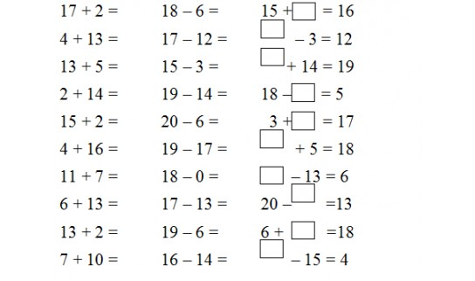

Doplň znamienka a vypočítaj

